Enunciado
Se desea informatizar la gestión de un Centro de Enseñanza para el control del Alumnado, Profesorado, Módulos, Ciclos Formativos y Aulas en el Centro.
Los datos a tener en cuenta son los siguientes:
- Del Profesorado y Alumnado interesará guardar información sobre NIF, nombre, apellidos, dirección, población, código postal, fecha de nacimiento y teléfono.
- Del cada Ciclo Formativo interesa guardar código y nombre.
- De cada Módulo interesa guardar código, nombre y horas de impartición por semana.
- De cada Aula interesa guardar código, piso del centro en el que está y número de pupitres disponibles.
- El Alumnado se puede matricular de los módulos que desee e interesa guardar nota e incidencias.
- Cada Módulo se puede dar en diferentes Aulas, por lo que interesa saber hora, día y mes que se ocupa.
- Cada Módulo pertenece a un único Ciclo Formativo y sólo se imparte por un único Profesor.
- Cada Ciclo Formativo tiene un único Tutor.

Modelo Entidad/Relación
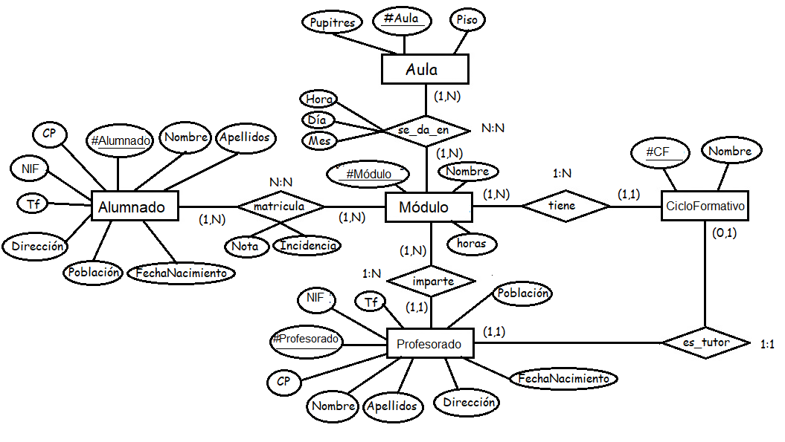

Entidad | Clave primaria | Clave Secundaria | Clave foránea | Atributos NO primos | Atributos multivaluados
Alumnado | #Alumnado | NIF |  | Nombre, Apellidos, Dirección, Población, CP, Tf, FechaNacimiento
Profesorado | #Profesorado | NIF |  | Nombre, Apellidos, Dirección, Población, CP, Tf, FechaNacimiento
CicloFormativo | #CF |  |  | Nombre
Aula | #Aula |  |  | Pupitres, Piso
Módulo | #Módulo |  |  | Nombre, horas

Relación | Clave primaria | Clave ajena o foránea | Atributos NO primos | Cardinalidad | Entidad |  | Entidad
 |  |  |  |  | Nombre | Participación | Nombre | Participación
matricula | #Alumnado, #Módulo | #Alumnado -> Alumnado(#Alumnado)  #Módulo -> Módulo(#Módulo) | Nota, Incidencia | N:N | Alumnado | (1,N) | Módulo | (1,N)
Imparte | #Módulo | #Módulo -> Módulo(#Módulo)  #Profesorado -> Profesorado(#Profesorado) | #Profesorado | 1:N | Profesorado | (1,1) | Módulo | (1,N)
Tiene | #Módulo | #Módulo -> Módulo(#Módulo)  #CF -> CicloFormativo(#CF) | #CF | 1:N | CicloFormativo | (1,1) | Módulo | (1,N)
se_da_en | #Aula, #Módulo, Día, Mes | #Módulo -> Módulo(#Módulo)  #Aula -> Aula(#Aula) | Hora | N:N | Aula | (1,N) | Módulo | (1,N)

Modelo Relacional

Relación | Clave primaria | Clave alterna | Clave foránea | Atributos NO primos | Transtividad entre atributos
 |  |  |  |  | SÍ primos | NO primos

Relación | Forma Normal que cumple |  |  |  | Relación en FNBC
Relación | 1FN  DF | 2FN DFC | 3FN DFTNP | FNBC  DFTP | Relación en FNBC

Desnormalización

